引用本文：张洪，甘文风. 不同调制格式对400 Gb/s通信系统传输容量和距离的影响[J]. 光通信技术，2021，45（2）：32-35.

不同调制格式对400 Gb/s通信系统传输容量和距离的影响
张 洪，甘文风*
（国家电网公司 西南分部，成都 610041）

摘要：单载波400 Gb/s传输是下一代通信系统的主要应用速率，为提高此速率通信在实际工程应用中的传输效率，理论分析了高速通信系统中不同调制方式与传输谱宽的关系，基于16阶正交幅度调制（16QAM）、16QAM/32QAM混传、32QAM、32QAM/64QAM混传和64QAM 5种不同调制格式，对400 Gb/s传输系统的单波入纤功率、传输容量和传输距离进行了实验研究，实验结果表明调制格式混传模式和单传模式对系统传输容量和传输距离存在着明显的差异。

关键词：高速通信；调制格式；传输容量；传输跨距
中图分类号：TN929.11 文献标志码：A 文章编号：1002-5561（2021）02-0032-04
DOI：10.13921/j.cnki.issn1002-5561.2021.02.008 开放科学（资源服务）标识码（OSID）：

Influence of different modulation formats on transmission capacity and distance of 400 Gb/s communication system
ZHANG Hong, GAN Wenfeng*
（Southwest Branch of State Grid Corporation of China, Chengdu 610041, China）
Abstract: Single carrier 400 Gb/s transmission is the main application rate of next generation communication system. In order to improve the transmission efficiency of this rate communication in practical engineering application, the relationship between different modulation modes and transmission spectrum width in high-speed communication system is analyzed theoretically. Based on five different modulation formats of 16 order quadrature amplitude modulation（16QAM）, 16QAM/32QAM, 32QAM, 32QAM/64QAM and 64QAM, the single wave input power, transmission capacity and transmission distance of 400 Gb/s transmission system are experimentally studied. The experimental results show that there are obvious differences in transmission capacity and transmission distance between mixed transmission mode and single transmission mode.
Key words: high-speed communication; modulation format; transmission capacity; transmission span

0 引言
近年来，由于通信技术的不断发展，复杂的编码方式和高波特率器件的出现，使得单载波传输速率不断提升，国外实验已研制出单波1.55 Tb/s速率模块^{[1]}。随着5G大数据时代的到来，无论是数据中心、运营商通信系统，还是电力通信系统，海量的数据交换是这些通信系统将要面临的重大挑战，提升系统传输容量是当前亟待解决的问题。对于单波速率确定的传输系统，系统传输容量由传输谱宽决定，而传输谱宽与系统调制格式有密切的关系^{[2]}。因此，选择合适的调制格式对高速率大容量通信系统的应用有重要的意义。
随着超60 GBaud调制速率技术的成熟和400 Gb/s速率传输标准的推出，单波400 Gb/s传输将成为下一代通信网络主流的传输速率^{[3-4]}。目前，对400 Gb/s速率传输系统的研究大部分集中在16阶正交幅度调制（16QAM）、32QAM或64QAM单一调制格式上，对2种调制格式混合传输的相关研究较少。本文通过调制格式和传输谱宽的关系，分析调制格式混传时传输谱宽的变化，并通过实验对比研究调制格式混传模式和单传模式在400 Gb/s传输系统中传输容量、单波入纤光功率和传输距离的差异。

1 频谱宽度理论分析
在高速率通信系统中，QAM利用了载波的振幅和相位来传递信息使得每比特码元携带的信息量大，是高速率通信系统必不可少的调制技术。根据调制阶数的不同，QAM分为4QAM、8QAM、16QAM和MQAM（M=2^{n}，n为正整数），调制格式不同对应的调制速率及频谱宽度也不同，调制阶数n越高其携带的信息比特数越多，传输容量越大，但传输距离也越短^{[5-6]}。为提高系统传输容量同时让传输距离达到最远，可以将2种QAM混合使用，对于2n QAM和2m QAM 2种不同阶数混合的调制方式，其等效调制阶数p为：
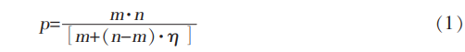
其中，η为m阶调制格式在2种调制格式中的占比，当η=0时表示只有n阶QAM方式；当η=1时表示只有m阶QAM方式。在一定传输速率下，调制速率和传输速率的关系可表示为：
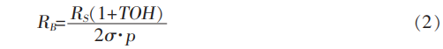
其中，R_{B}和R_{S}分别表示信号的调制速率和传输速率；TOH为传输额外开销；σ为比例系数，是一个固定值，只与信号产生设备相关。
经过调制后，信号光传输谱宽（BW）和调制速率R_{B}关系可表示为：
其中，α为滚降系数一般为固定值。将式（1）、式（2）代入式（3）得到信号光R_{S}和BW的关系为：
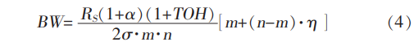
当滚降系数和开销一定时，信号光传输频谱宽度只与调制方式和传输速率有关。根据式（4）在16QAM、32QAM和64QAM不同调制格下，本文对单波400 Gb/s传输速率频谱宽度进行仿真计算（其中滚降系数α为0.1，比例系数σ为0.94，开销为27%），结果如图1所示。可以看出，不同调制格式（16QAM/32QAM/64QAM）与传输频谱宽度成线性关系，当采用16QAM、32QAM和64QAM单一调制格式传输时，传输频谱宽度分别为74.3 GHz、59.45 GHz和49.53 GHz；当采用16QAM/32QAM和32QAM/64QAM混和调制格式（η=0.5）传输时，传输频谱宽度分别为66.87 GHz和54.49 GHz。
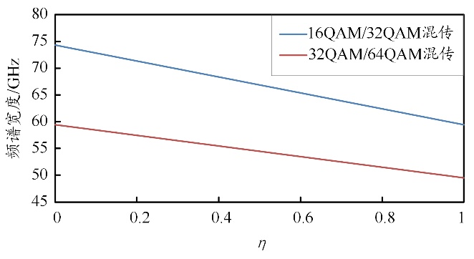
图1 400 Gb/s速率不同调制格式混传占比η下信号的频谱宽度

2 调制格式混传和单传实验
系统传输容量和传输距离与调制格式密切相关。为研究不同调制格式混传和单传对单波400 Gb/s通信系统传输容量和传输距离的影响，本文在实验室搭建传输系统进行对比研究。由式（3）可知，系统的传输频谱宽度由调制方式决定，而不同的频谱宽度对应不同的传输容量，对于单波400 Gb/s传输系统分别选取16QAM、16QAM/32QAM（η=0.5）混传、32QAM、32QAM/64QAM（η=0.5）混传和64QAM 5组不同的调制格式进行实验研究，对应的传输频谱宽度分别为74.3 GHz、66.87 GHz、59.45 GHz、54.49 GHz和49.53 GHz，实验系统如图2所示。不同调制格式对应传输通道间隔分别选用75 GHz（64波）、67 GHz（70波）、60 GHz（80波）、55 GHz（86波）和50 GHz（96波），发送端采用业务波和填充波来模拟多波系统，其中填充波通过放大自发辐射光源（ASE）和波长选择开关（WSS）产生。WSS动态调整填充波的频谱宽度，使得填充波和业务波传输谱宽相同。业务波经过1×4耦合器后与填充波合波。系统采用G.652D光纤传输，光纤损耗系数为0.19 dB/km，每一跨段传输光纤为100 km（n跨段），调节每一跨段中间可调衰减器（VOA）保证每一跨段损耗相同。接收端采用WSS进行滤波，系统客户侧用误码仪依次监控4个业务波状态。
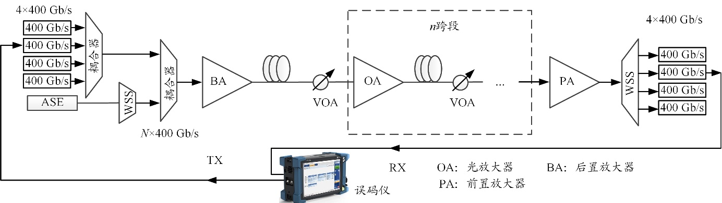
图2 400 Gb/s速率传输系统图

3 实验结果与结论
实验室测得16QAM、16QAM/32QAM（η=0.5）混传、32QAM、32QAM/64QAM（η=0.5）混传和64QAM 5组不同调制格式单波背靠背（BtB）光信噪比（OSNR）容限分别为20.6 dB、21.5 dB、22.4 dB、24.6 dB和25.7 dB。为研究不同调制格式对系统最佳单波入纤光功率的影响，本文在不同单波入纤光功率下分别对不同调制格式对应的系统OSNR容限进行了实验研究，结果如图3所示。可以看出，随着单波入纤光功率的提升，不同调制格式对应的OSNR容限也逐渐变大，这是由于过高的入纤功率导致光纤非线性效应使得系统产生额外代价。为了保证由入纤光功率引起的系统代价小于1 dB，对于分别采用50 GHz、55 GHz、60 GHz、67 GHz和75 GHz通道间隔、调制格式分别为64QAM、32QAM/64QAM、32QAM、16QAM/32QAM和16QAM的系统，单波入纤光功率分别选用+3 dBm、+3.5 dBm、+4 dBm、+4 dBm 和+4.5 dBm。
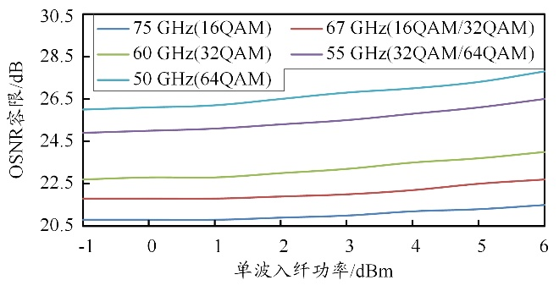
图3 不同调制格式单波入纤功率和OSNR容限关系
为进一步研究调制格式混传和单传对单波400 Gb/s通信系统传输距离和系统容量的影响，将系统每一跨段损耗通过VOA调节为22 dB，确保实验链路损耗与实际链路损耗一致，每种调制格式均采用对应的最佳单波入纤光功率。实验测得经过n跨段传输后不同调制格式对应的极限传输距离和传输容量，如图4所示。从图4（a）、图4（b）可以看出，经过多跨段传输后系统接收端每一波OSNR均接近BtB OSNR容限；从图4（c）可以看出，不同的传输容量对应不同的传输跨损。实验结果表明：当调制格式为16QAM/32QAM混传时，系统的传输容量和最远传输跨损分别为28 Tb/s和140 dB；当调制格式为32QAM/64QAM混传时，系统的传输容量和最远传输跨损分别为34.4 Tb/s和88 dB；当传输系统跨损分别小于67 dB（3跨段）、67~88 dB（4跨段）、88~107 dB（5跨段）107~140 dB（6跨段），分别选用64QAM格式、32QAM/64QAM混传格式、32QAM格式和16QAM/32QAM混传格式时，系统通道带宽利用率最高；而当传输系统跨损高于140 dB时，选用16QAM格式才能满足传输距离要求。
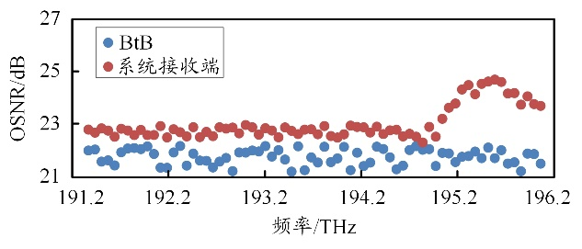
（a） 16QAM/32QAM混传系统末端OSNR与BtB OSNR容限对比情况
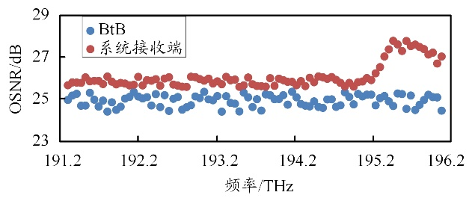
（b） 32QAM/64QAM混传系统末端OSNR与BtB OSNR容限对比情况
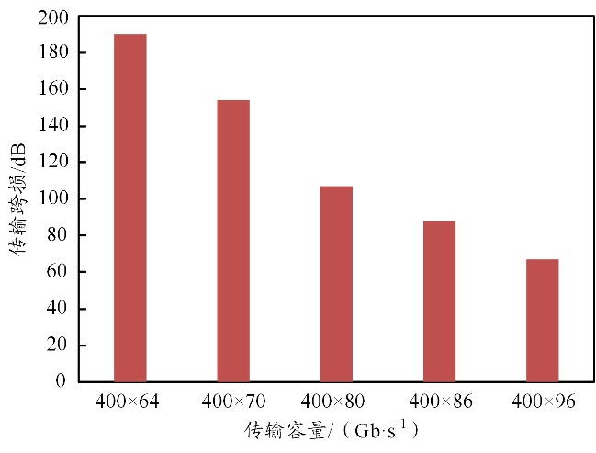
（c） 容量与传输跨损的关系
图4 不同调制格式传输性能

4 结束语
本文对单波400 Gb/s通信系统在不同调制格式下谱宽的变化进行了详细的理论分析与计算，基于16QAM、16QAM/32QAM混传（η=0.5）、32QAM、32QAM/64QAM混传（η=0.5）和64QAM 5种不同调制，对400 Gb/s速率通信系统进行了对比实验研究，结果表明：使用不同的调制格式对应的最佳单波入纤光功率最大和最小值分别为+4.5 dBm和+3 dBm，并且5种不同调制格式对应的系统最大传输容量和最大跨损各不相同。本实验研究对400 Gb/s速率通信系统的实际应用具有非常重要的意义。

参考文献：
[1] BUCHALI F, CHAGNON M, SCHUH K. 1.52 Tb/s single carrier transmission supported by a 128 GSa/s SiGe DAC [C]//Optical Fiber Com-munication Conference, March 8-12, 2020, San Francisco, USA. San Francisco: IEEE, 2020. DOI: 10.1364%2FOFC.2020.Th4C.2.
[2] ZAMI T, LAVIGNE B, BERTOLINI M, et al. How 64 GBaud optical carriers maximize the capacity in core elastic WDM networks with fewer transponders per Gb/s[J]. IEEE/OSA Journal of Optical Communication and Networking, 2019, 11（1）: A20-A32.
[3] SILVIA P. Capacity increase and hardware savings in DWDM networks exploiting next-generation optical line interfaces [C]//International Conference on Transparent Optical Networks, July 19-23, 2018, France: IEEE, 2018. DOI: 10.1109/ICTON.2018.8473705.
[4] LOUSSOUARN Y, PINCEMIN E, PAN M, et al. Multi-rate multi-format CFP/CFP2 digital coherent interfaces for data center interconnects, metro, and long-haul optical communications [J]. IEEE Journal of Light-wave Technol, 2019, 37（3）: 538-547.
[5] MCNICOL J. Single-carrier versus sub-carrier bandwidth considerations for coherent optical systems[C]//Proceedings of Society of Photo-Optical Instrumentation Engineers, February 12-17, 2011, San Jose, USA. San Jose: SPIE, 2011. DOI: 10.1117/12.881631.
[6] POGGIOLINI P. Analytical and experimental results on system maximum reach increase through symbol rate optimization[J]. IEEE Journal of Lightwave Technol, 2016, 34（8）: 1872-1880.

收稿日期：2020-07-22。

作者简介：张洪（1978—），男，四川成都人，硕士，高级工程师，中国电机工程学会电力通信专委会标准组和接入网学组成员，主要研究方向是电力系统通信，长期从事电力系统通信规划、建设等管理工作，曾获“国家电网公司信息通信先进个人”、“四川省电力公司‘双千’人才”、“四川省电力公司优秀技术人才”等荣誉，获“省部级标准贡献二等奖”1项、“科技进步三等奖”1项。
*通信作者：甘文风（E-mail: 532105420@qq.com）。

